Отчет
депутата Думы Ипатовского городского округа Ставропольского края
за отчетный период с сентября 2017года по октябрь 2018года
Еременко Александра Павловича
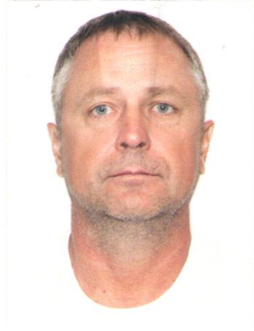
Я, Еременко Александр Павлович, депутат Думы Ипатовского городского округа первого созыва по одномандатному избирательному округу № 3 с сентября 2017г., осуществляю свои полномочия на непостоянной основе и информирую о своей работе в соответствии с Уставом Ипатовского городского округа, член комитета Думы Ипатовского городского округа Ставропольского края по экономике, бюджету, налогам, финансово-кредитной политике и муниципальной собственности, член фракции «Единая Россия».
За отчетный период участвовал в работе 12 заседаний Думы Ипатовского городского округа; участвовал в 11заседаниях комитетов, на которых было рассмотрено 250 вопросов, необходимых для рассмотрения Думой Ипатовского городского округа, участвовал в 7заседаниях других профильных комитетов Думы Ипатовского городского округа; участвовал в публичных слушаниях по проекту:
«О принятии Устава Ипатовского городского округа Ставропольского края»;
«О принятии Правил благоустройства территории Ипатовского городского округа Ставропольского края»;
«О бюджете Ипатовского городского округа Ставропольского края на 2018год и плановый период 2019 и 2010годов»;
«Об исполнении бюджета муниципальных образований поселений Ипатовского муниципального района Ставропольского края за 2017 год».
За отчетный период мною принято и рассмотрено 15 обращений граждан.
Большинство граждан, которые приходят на приём ко мне это пенсионеры, люди среднего возраста и молодежь. Основные вопросы с которыми обращаются, граждане, это вопросы освещения улиц, строительство тротуаров, ремонт дорожных покрытий, обустройство детских и спортивных площадок.
Из них решено :
положительно –4
Даны разъяснения –8
Находятся в работе 3
Направляются обращения в органы местного самоуправления для включения дорог округа в целевую программу по ремонту дорожного покрытия. Но такие вопросы не могут быть решены одномоментно, поэтому гражданам доносится информация о задачах, которые предстоит решать в ближайшие годы.

За отчетный период работы на избирательном округе был проведен ямочный ремонт дороги по ул. Московской и решен вопрос освещения по улице Первомайской и по улице Объездной.
В центре внимания депутата всегда находятся ветераны войны. В честь Дня Победы всем ветеранам округа были вручены поздравительные открытки и подарки. Активно принимаю участие в общегородских мероприятиях, приуроченных к таким праздничным датам как: к 9маю было организовано праздничное мероприятие акция «Утро Победы», которое было организовано на территории Мотодрома, участвовал в праздновании Дня Ипатовского городского округа, в акции «Аллея первоклассника» в результате которой были посажены березы на территории МБОУ СОШ № 1 г. Ипатово с участием первоклассников и депутатов Думы Ипатовского городского округа, в субботнике на территории стадиона, на котором были высажены деревья.
За отчетный период провел 2 встречи с жителями избирательного округа.
Первоочередными планами на 2019-й год по-прежнему являются задачи, связанные с благоустройством города Ипатово и Ипатовского городского округа.

С уважением,
Депутат Думы Ипатовского городского округа
Еременко А.П.

